Український дім вже давно став ідеальним місцем для втілення творчих, масштабних проєктів. Один з таких мені довелось побачити на власні очі.
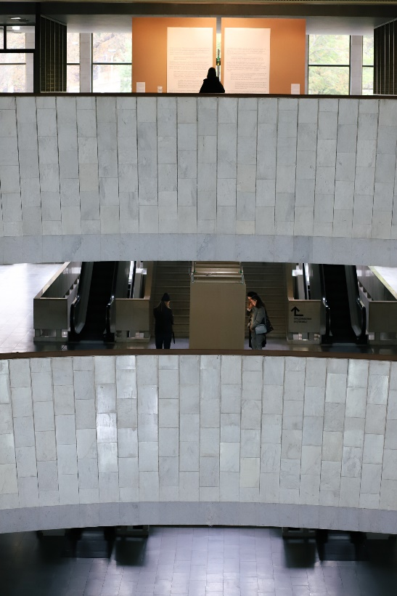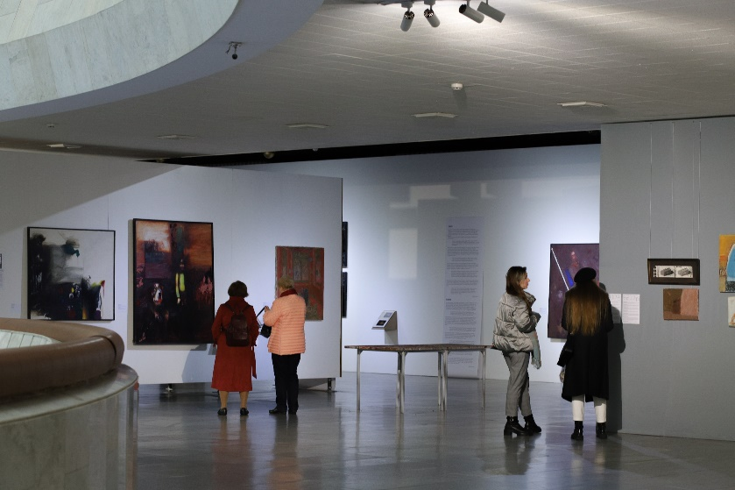
Виставка "Кола Сільваші" в Українському домі, триває з 13 вересня та є однією з найбільших ретроспектив творчості Тіберія Сільваші, видатного українського художника-абстракціоніста. Вона розгортається на пʼяти поверхах Українського дому і обʼєднує більше 90 робіт не тільки самого Сільваші, але й інших митців, що формують діалог із його творчістю.
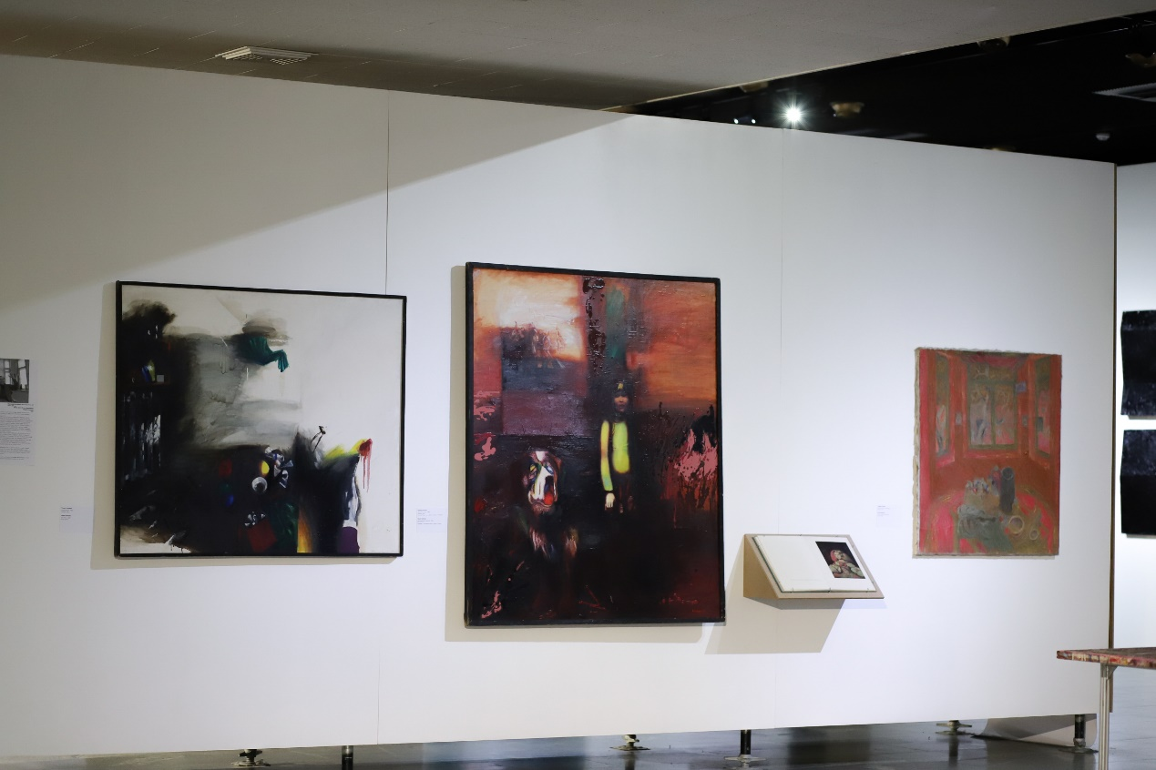
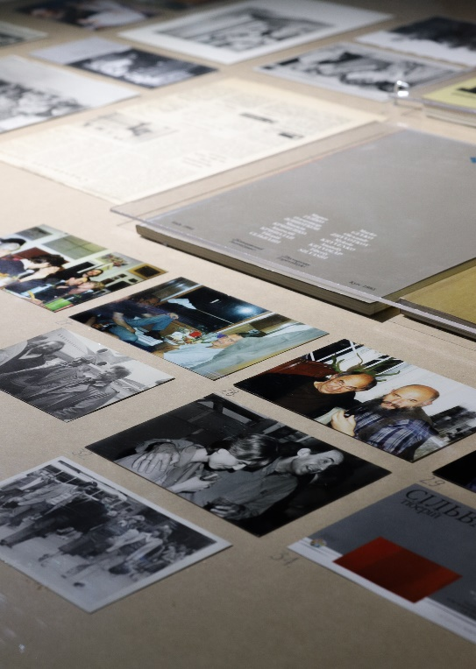
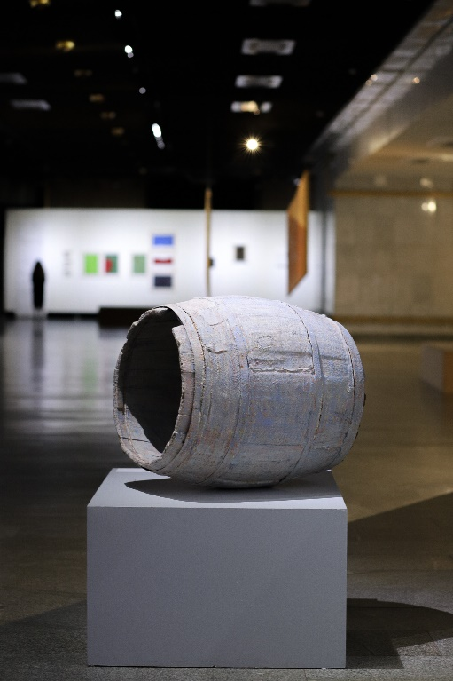
Це перша музейна ретроспектива художника, що презентує еволюцію його творчості від раннього нефігуративного живопису до сучасних експериментів з медіа та інсталяціями. Головним елементом виставки є оновлена версія інсталяції "Малярство", яка представляє особливу філософію взаємодії з кольором та простором.
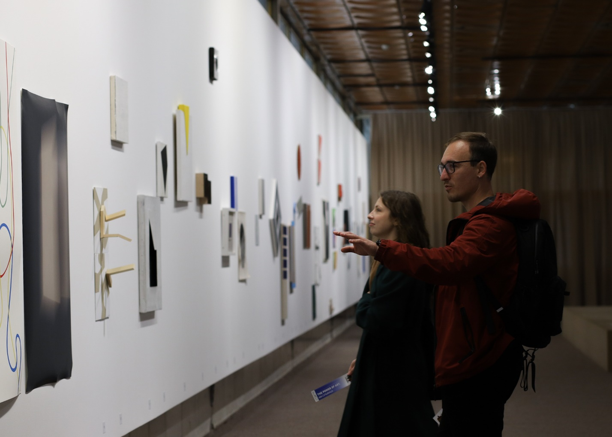
"Кола Сільваші" — це не просто показ робіт одного митця, а масштабне дослідження його внеску в українське та світове мистецтво. Виставка підкреслює звʼязки Сільваші з іншими митцями та його вплив на сучасне мистецьке середовище, включаючи молодих художників.
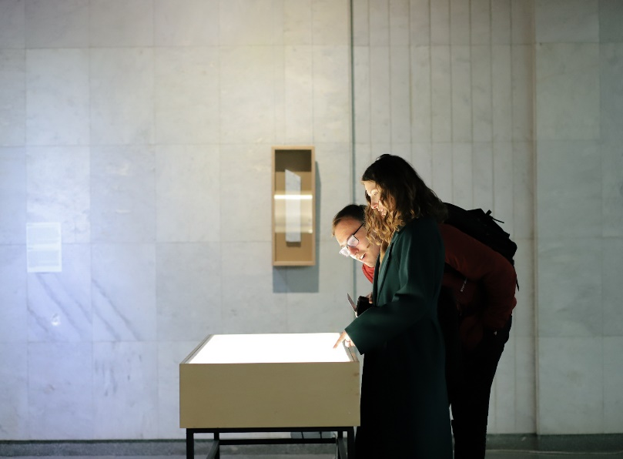
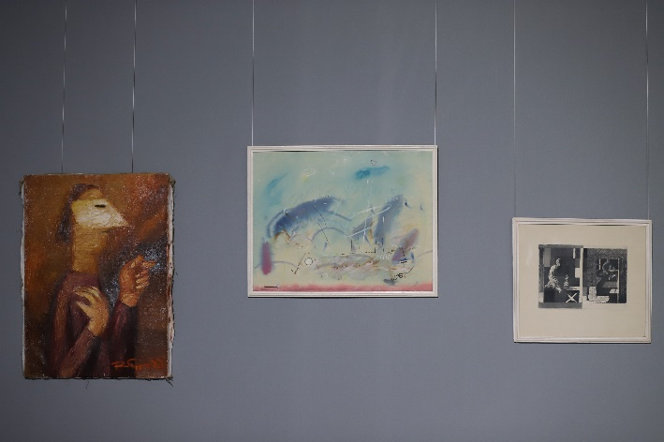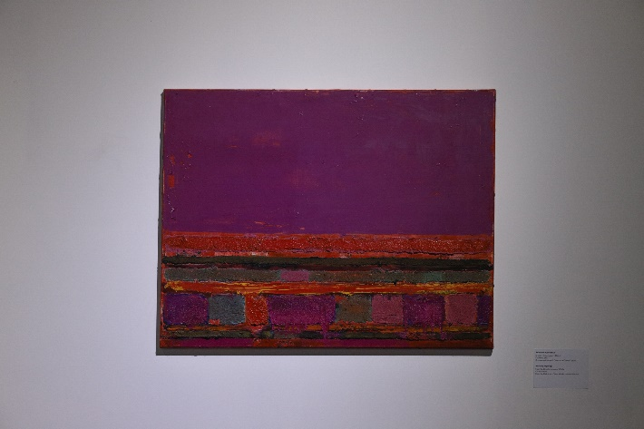
Виставка триває до 27 жовтня 2024 року, тож ще є можливість зануритися в атмосферу мистецтва Сільваші в останні дні. Окрім картин, відвідувачі можуть взяти участь у супровідних заходах, таких як лекції, перформанси та кураторські екскурсії. Вартість квитків варіюється від 50 до 100 грн, що робить виставку доступною для широкого кола глядачів. Тож дуже раджу ознайомитися з творчістю майстра, який визнаний не тільки в Україні, але й за її межами.

Ізюмська Наталія, студентка 2 курсу журналістики

